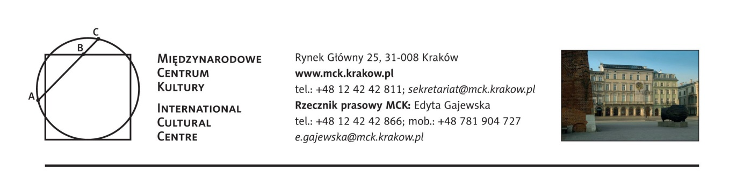

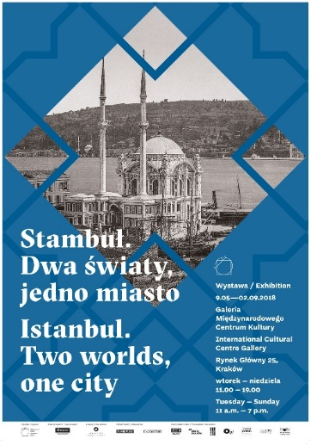
Stambuł. Dwa światy, jedno miasto
Wernisaż 8 maja, godz. 18.00
9 maja – 2 września 2018
Galeria Międzynarodowego Centrum Kultury, Kraków, Rynek Główny 25

Jedyne takie miasto – gdzie spotykają się kontynenty, gdzie stykają się światy. Jedyne takie stulecie – kiedy zmierzchał sułtanat i budziła się republika, a nowoczesność coraz śmielej dyktowała rytm życia. Jedyna taka opowieść – wysnuta z fotografii, obrazów, pocztówek i plakatów. Wystawa Stambuł. Dwa światy, jedno miasto od 9 maja do 2 września w Galerii MCK w Krakowie.

„Miasto miast”, inne, choć przecież europejskie. Fascynowało i przyciągało przez wieki, ale czas od połowy XIX do połowy XX wieku to szczególnie interesujące stulecie budzenia się nowoczesności Turcji, jej europeizacji. Wystawa daje wyjątkową możliwość zanurzenia się w klimat codziennego życia stambulczyków, zachowany na archiwalnych fotografiach i pocztówkach, a także na obrazach i rysunkach zauroczonych orientem polskich artystów, w tym Jana Matejki.

„Perła Orientu”, miasto rozpięte między dwoma kontynentami – Europą i Azją – i dwoma kulturami – Zachodu i Wschodu. Nie jest łatwo je poznać, a jeszcze trudniej zrozumieć. MCK proponuje niezwykłą podróż, rozpoczynającą się od spojrzenia na Stambuł oczami dawnych podróżników, z okien Orient Expressu lub z pokładu statku. Po ukazaniu zachwycającego widoku Bosforu wystawa przenosi na wąskie uliczki miasta, prowadząc w głąb pełnej sprzeczności metropolii i odkrywając kolejne jej tajemnice. Stare miasto, tętniąca nowoczesnością Pera i tchnące Lewantem dzielnice azjatyckiego brzegu. Uliczni sprzedawcy bozy i bakławy, domy towarowe, luksusowe hotele (w jednym z nich mieszkała Agatha Christie, autorka słynnego kryminału Morderstwo w Orient Expressie). Turecka kawa, teatr cieni, poczta, telefon, telegraf. Fezy i kapelusze, kwefy i Miss Turcji w kostiumie kąpielowym. Dwór ostatniego sułtana i lekcja nowego alfabetu.
Stambuł przyciągał podróżników i turystów. Rozwój żeglugi pasażerskiej, rozbudowa sieci kolejowej, a zwłaszcza uruchomienie w 1883 roku Orient Expressu spowodowały rosnący napływ gości z Europy i z Ameryki, który u progu XX wieku przekształcił się w masową turystykę. Znaczącą grupę stanowili też Polacy, a wśród nich pochodzące z Krakowa małżeństwo Gropplerów, które przez kilkadziesiąt lat prowadziło „polską ambasadę”.
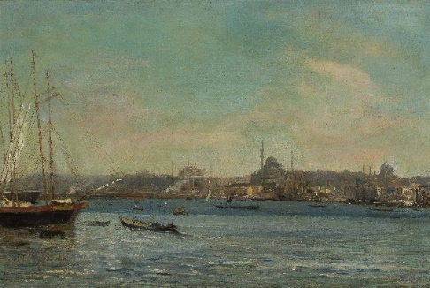
Miasto nad Bosforem swym unikalnym kolorytem fascynowało też artystów, wśród których nie brakowało również polskich twórców. Kilka tygodni 1872 roku spędził w Stambule Jan Matejko. Znakomity, dopiero teraz odkrywany pejzażysta Jan Ciągliński tworzył tutaj swe impresjonistyczne dzieła. Karierę nadwornego malarza sułtana Abdülaziza zrobił Stanisław Poraj Chlebowski.
Już w drugiej połowie XIX wieku – wkrótce po tym, jak niezależnie od siebie Nicephore Niépce i Louis Daguerre przedstawili światu swój rewolucyjny wynalazek dagerotypii – do Stambułu przybyli fotografowie, zaintrygowani zarówno położeniem miasta, jak i jego orientalnym charakterem. Początkowo zamożni podróżnicy, a w ślad za nimi coraz liczniejsi miejscowi fotografowie uwieczniali na kliszach panoramę metropolii i sceny z życia stambulczyków. Wystawa opowiada o codzienności miasta i o zamieszkujących je ludziach. Nie mogło na niej zabraknąć słynnych stambulskich psów i kotów. Pokazuje też gruntowne zmiany społeczne i obyczajowe, jakie dokonywały się od czasów tanzymatu do republiki, jak na przykład pierwsze głosowanie kobiet w zaimprowizowanej komisji wyborczej. Wielu zadziwi zapewne to, że kobiety w Turcji bardzo wcześnie otrzymały prawa wyborcze (w wyborach lokalnych już w roku 1930, a czynne i bierne do parlamentu w grudniu 1934).

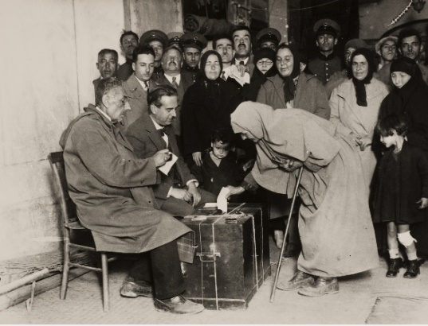
Na wystawie prezentowane są prace czołowych dziewiętnastowiecznych fotografów, takich jak James Robertson, który właśnie w Stambule zrobił jedną z pierwszych na świecie panoram miasta – pełne 360 stopni. Sporą renomą cieszyły się atelier fotograficzne, na przykład te należące do Pascala Sébaha czy braci Abdullahów, oraz pocztówki wydawane przez Maxa Fruchtermanna – z pochodzenia Galicjanina. Stambulska pocztówka, czerpiąca obficie z dorobku fotografii, wraz z rozwojem turystyki w 1895 roku weszła w swój złoty okres, stając się nie tylko środkiem prowadzenia korespondencji, lecz także popularnym souvenirem z orientalnej podróży.
Trzon ekspozycji stanowią zdjęcia i plakaty z kolekcji Fundacji Suny & İnana Kıraç’ów (Suna ve İnan Kıraç Vakfı). Wystawę dopełniają pocztówki i fotografie z kolekcji Piotra Nykiela, „orientalne” obrazy i rysunki Jana Matejki, Jana Ciąglińskiego, Stanisława Chlebowskiego, Wacława Pawliszaka, Félixa Ziema i Mariana Mokwy ze zbiorów Muzeum Narodowego w Warszawie, Muzeum Narodowego w Krakowie i Muzeum Okręgowego w Toruniu.

Projekt jest współfinansowany ze środków Miasta Krakowa.

Kuratorzy:
dr Beata Nykiel , dr Monika Rydiger
Konsultacja naukowa: dr Piotr Nykiel
Projekt aranżacji wystawy: Rafał Bartkowicz
Organizacja i koordynacja: Kama Guzik

/kwiecień, 2018 r./
Stały patronat medialny MCK: TVP 3 Kraków, Radio Kraków Małopolska, „Karnet”, „In Your Pocket”, Polski Portal Kultury O.pl, „Herito”, AHICE
Patroni medialni wystawy Stambuł. Dwa światy, jedno miasto: „Dziennik Polski”, „Kontynenty”
Partner medialny cyklu Dojrzali do sztuki: „Głos Seniora”
Partner medialny oferty edukacyjnej dla dzieci: Czasdzieci.pl

